河北省保定市高阳县2015-2016学年八年级下学期期末考试物理试题及答案

得分 | 评卷人
一、选择题 (请将正确选项的代号填入下表中。本大题共20分，1-7题的四个选项中，只有一个符合题意，错选、多选、不选均不得分，选对得2分； 8、9题每题至少有两个正确答案，全选对的得3分，选对但不全的得2分，有错选或不选的不得分。)
题号 | 1 | 2 | 3 | 4 | 5 | 6 | 7 | 8 | 9
答案
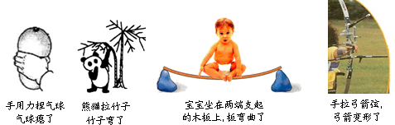
1．观察下图中四个情境,找出它们的共同特征,可以归纳得出的结论是：

A．力可以改变物体的形状 B．力可以改变物体运动的方向
C．力可以改变物体运动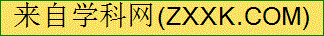速度的大小 D．形变越大弹力越大
2．下列实例中，为了减小摩擦的是：
A．汽车轮胎上有较深的花纹 B．旱冰鞋底部装有轮子
C．汽车在冰雪路面上行驶，需加装防滑链
D．体操运动员上单杠前往手上涂抹镁粉
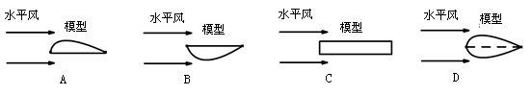

3．用水平风吹如图所示的四个模型，其中空气对模型下表面的压强小于上表面的压强的是：
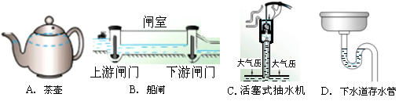
4．连通器在日常生活和生产中有着广泛的应用，如图所示事例中不是利用连通器原理工作的是：

5．举重是我国的优势体育项目。一位身高180cm的运动员和一位身高160cm的运动员，在挺举项目中用相同时间把同样重的杠铃举起，如果他们对杠铃所做的功分别为W₁和W₂，功率分别为P₁和P₂，则下列关系式正确的是：
A．W₁=W₂ P ₁=P₂ B．W₁> W₂ P ₁>P_{2[来}
C．W₁> W₂ P ₁=P₂ D．W₁< W₂ P ₁<P₂
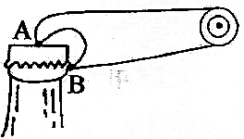
6．如图所示，起瓶器开启瓶盖时，可看作是：
（第6题图）
A．以B为支点的费力杠杆 B．以B为支点的省力杠杆
C．以A为支点的费力杠杆 D．以A为支点的省力杠杆
7．粗糙水平地面上有一个重为100N的物体，用20N的水平拉力使其在10s内匀速前进了10m，在此过程中：
A．重力做的功1000J B．支持力做功的功率为100W
C．拉力做功的功率为20W D．拉力做功的功率为200W
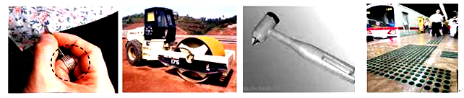
8．如图所示的四个实例中，为了增大压强的是：

A．缝衣时用顶针 B．压路机碾子很重C．安全锤锤头很尖 D．盲道凸起的圆点
9．如图所示的情景，下列说法不正确的是：
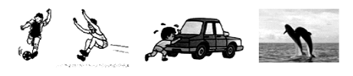

A．踢出去的足球继续运动，但总会停下来，说明物体的运动必须有力维持
B．跳远运动员助跑可以提高成绩，是利用了身体的惯性
C．男孩水平用力推车但没推动，此时他的推力小于车所受的阻力
D．海豚跃起，离开水面向上运动的过程中，重力势能和机械能都增加
二、填空及简答（请将正确答案写在题中横线上，13题2分，14题第3空2分，其余每空1分，共15分）
得分 | 评卷人

10．足球运动是大家喜爱的运动，它包含很多物理知识：踢球时脚感到疼，说明力的作用是_________ 的，使脚感到疼的力的施力物体是____________,飞行中的球会落向地面是由于球受到_________ ，停在草地上的球受到的平衡力是地面对球的支持力和__________________。
11．利用右图所示的斜面提升物体可以_________（选填“省力”或“费力”）。用平行于斜面的拉力，将重为5N的物体从斜面底端匀速拉上斜面，物体移动的距离为1m，上升的高度为0.2m。已知斜面的机械效率为50%，则拉力大小为_________N。在匀速上升过程中物体机械能逐渐_________。（选填“增大”、“减小”或“不变”）
（第11题图）
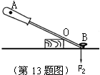
12．把一个质量为60g、体积为100cm³的物块，轻放入盛满水的烧杯中，当物块静止时，溢出水的质量m₁=_________g；当把此物块轻放人盛满酒精的烧杯中，物块静止时，溢出酒精的质量为m₂_________m₁ (选填“>”、“＝”或“<”)。(酒精密度为0.8×10³kg/m³，烧杯足够大)
13．如图：这是用螺丝刀撬起图钉的示意图，O为支点，A为动力作用点，F₂为阻力。请在图中画出阻力F₂的力臂l₂及作用在A点的最小动力F₁的示意图。
14．下图甲是北京奥运会射箭项目的图标，运动员射箭时，要用力将弓拉开，然后弓将箭射出，在此过程中是弓的_________能转化为箭的_________能；某地铁站台的设计方案如下图乙所示，进站和出站的轨道都与站台构成一个缓坡，从能量利用的角度看，这种设计的优点是：
_________________________________________________________________________
_________________________________________________________________________
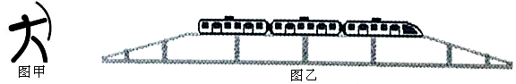

得分 | 评卷人

三、实验探究题 (每空1分，共25分。)
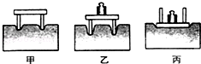
15． 在探究“压力的作用效果跟什么因素有关”的实验时，同学们利用小桌、砝码、海绵等器材设计了如图所示的系列实验：
（1）同学们是根据______________________________来比较压力作用效果的。
（2）观察比较图甲、乙的情况可得结论：受力面积一定时，________________，压力的作用效果越明显。
（3）要探究压力的作用效果跟受力面积的关系，应比较_________两图的实验，得到的结论是：_________________________________________________________
16．小明在选用弹簧测力计的过程中，发现测量大小相同的力时，用不同规格的测力计，弹簧伸长的长度不一样。对哪些因素会影响弹簧的伸长量，小明有三种猜想：
猜想1：制造弹簧所用的材料可能影响弹簧的伸长量。
猜想2：弹簧的原长可能影响弹簧的伸长量。
猜想3：弹簧的粗细可能影响弹簧的伸长量。
小明为探究自己的猜想，设计出一个实验方案：
①将一根弹簧剪成长度不同的两根，测出两根弹簧的初始长度L₁、L₂；
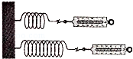
②如图所示，固定弹簧的一端，用大小相等的力拉弹簧，测出两根弹簧的对应长度L₁′、L₂′；
③改变拉力的大小，重复实验步骤①②，记录实验数据。
（1）该实验方案研究的是猜想_________（填写序号）；
（2）实验方案中将“一根弹簧剪成长度不同的两根”，这样做的目的是____________________________________
（3）实验方案中“用大小相同的力拉弹簧”表明弹簧的伸长量还与____________有关。
（4）探究此猜想需要研究和比较的物理量是_______________和________________
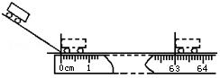
17．如下图所示，在“探究运动和力的关系”的实验中，每次都让小车从斜面顶端处由静止开始滑下，改变水平面的粗糙程度，测量小车在水平面上滑行的距离，结果记录在下表中：
接触面 | 小车运动的距离s/（单位：cm）
毛巾 | 18.00
棉布 | 26.58
木板

（1）从能量转化角度看，小车每次滑行到斜面底端时具有相同的_________能。
（2）若小车在水平木板上滑行3s后停止，如上图，则它的平均速度为_________m/s。
（3小车在铺有毛巾表面上滑行距离最短，是因为_______________。
（4）在此实验的基础上进行合理的推理，可以得到：一切运动的物体不受外力作用时，它将_________________________。
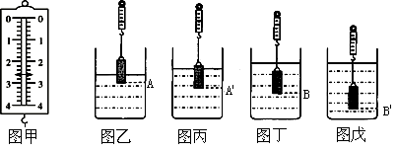
18．在探究“影响浮力大小的因素”时，某班同学猜想浮力大小可能与液体的密度、物体浸在液体中的深度以及物体排开液体的体积有关。
（1）图甲弹簧测力计的示数为_________N。
（2）小明同学认为“物体浸在液体中越深，受到的浮力越大”，并在同种液体中用图乙和图丙实验证实他的观点，即铝块从A到A´位置的过程中，浮力变大了。小红同学认为“浮力大小与物体浸在液体中的深度无关”，并在同种液体中用图丁和图戊实验证实自己的观点，即铝块从B到B´位置的过程中，浮力大小不变。分析两同学的实验过程，你认为不正确的是_________同学的观点，理由是______________________________________________________。
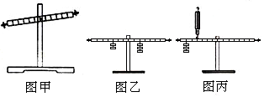
（3）认真分析发现，小明的实验适用于探究浮力大小与___________________的关系。
19．研究杠杆平衡条件的实验：
（1）杠杆的位置如图甲所示，此时应调节杠杆两端的螺母使其向_________（选填“左”或“右”）移动，使杠杆在水平位置平衡，实验时，施加的动力和阻力的方向都是竖直方向，这样做的好处是__________________。
（2）某同学用图乙装置通过多次实验操作及数据分析，得出杠杆平衡的条件是：动力×动力作用点到支点的距离=阻力×阻力作用点到支点的距离，你认为他的结论_________（选填：“可靠”或“不可靠”）。
（3）利用图丙所示装置进行实验，每个钩码重0.5N，杠杆平衡时弹簧测力计的读数应为_________N。
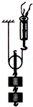
20．用右图所示装置测量动滑轮的机械效率。实验时，竖直向上匀速拉动弹簧测力计，使挂在动滑轮下面的钩码缓缓上升。实验数据如下表：
序号 | 动滑轮重  G_{动}/N | 钩码重力  G/N | 钩码上升高度  h/m | 绳的拉力  F/N | 绳端移动距离  s/m | 机械效率  η
① | 0.1 | 1 | 0.2 | 0.6 | 0.4[来源:Zxxk.Com] | 83.3%
② | 0.1 | 2 | 0.2 | 1.1 | 0.4
③ | 0.2 | 2 | 0.2 | 1.2 | 0.4 | 83.3%
（1）第②次实验时，测得动滑轮的机械效率约为_________。
（2）分析表中数据可知，对于同一动滑轮，所提升钩码的重力增大，机械效率将_________；提升相同重力的钩码时，动滑轮的重力增大，其机械效率将_________。（选填“增大”、“减小”或“不变”）
（3）分析表中数据可知，F≠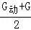，可能的原因是：_____________________________________________。

得分 | 评卷人
四、计算应用题(第21题6分，第22题4分，共10分。解答时，要求有必要的文字说明、公式和计算步骤，只写最后结果不得分)

21．如图所示，在一个封闭薄容器中装满体积为1dm³的水后放在水平桌面上，已知容器的质量为100g，容器的下底面积为100cm²，高为12cm。（g取10N/kg）求：
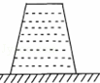
（1）水对容器底部的压力和压强；
（2）容器对桌面的压力和压强。

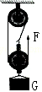
22．如图所示，用500N的拉力，将重1200N的木箱匀速提升1.5m，所用的时间为30s。求：（1）拉力所做的有用功是多少？（2）拉力的功率是多少？（3）滑轮组的机械效率是多少？
2015-2016学年第二学期期末学业能力测试
八年级物理答案
一、选择题 (本大题共20分，1-7题为单选，每小题2分； 8、9题每题至少有两个正确答案，全选对的得3分，选对但不全的得2分，有错选或不选的不得分)
题号 | 1 | 2 | 3 | 4 | 5 | 6 | 7 | 8 | 9
答案 | A | B | B | C | B | D[ | C | B C D | A C D
二、填空及简答（13题2分，14题第3空2分，其余每空1分，共15分）
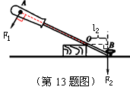
10．相互 球 重力 球的重力
11．省力 2 增大
12． 60 =
13．如右图：
14．弹性势 动 列车进站时，爬上缓坡，将动能转化为重力势能；出站时将重力势能转化为动能，使车获得一个初始速度，可以使列车节省能源。
三、实验探究题 (每空1分，共25分)
15．海绵的凹陷程度 压力越大 乙丙
在压力一定时，受力面积越小，压力的作用效果越明显
16．（1）2 （2）得到材料、粗细均相同的两根弹簧 （3）拉力大小
（4）弹簧的原长 对应的伸长量
17． 动 0.21 摩擦力大 做匀速直线运动
18．（1）2.6 （2）小明 小明同学在实验中，未控制物体浸入液体的体积不变 （3）物体排开液体的体积
19． 右 便于测量力臂 不可靠 2.25
20． 90.9% 增大 减小 滑轮与轮轴间有摩擦、绳子有重力
四、计算应用题(第21题6分，第22题4分，共10分。解答时，要求有必要的文字说明、公式和计算步骤，只写最后结果不得分)
21．解：（1）水对容器底的压强：p₁=ρgh=1×10³kg/m³×10N/kg×0.12m=1.2×10³Pa …（1分）
水对容器底的压力：F₁=p₁S=1.2×10³Pa×100×10^{﹣4}m²=12N ………………………………（1分）
（2）容器重：G₁=mg=0.1kg×10N/kg=1N ………………………………………………（1分）
水重：G₂=ρgV=1×10³kg/m³×10N/kg×1×10⁻³m³=10N …………………………………（1分）
容器对水平桌面的压力：F₂=G₁+G₂=1N+10N=11N …………………………………（1分）
容器对水平桌面的压强：p₂= = 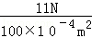=1.1×10³Pa ……………………（1分）
22．解：（1）工人做的有用功：W_{有}=Gh=1200N×1.5m=1800J ……………………（1分）
（2）由滑轮组可知，拉力移动的距离：s=3h=3×1.5m=4.5m
则人做的总功W_{总}=Fs=500N×4.5m=2250J
则工人做功的功率P= = 2250J /30s =75W …………………………………（2分）
（3）机械效率：η=×100%=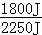×100%=80% ………………………………（1分）

